Presseinformation

Wirtschaftlichkeit mit TDM erhöhen
TDM Systems etabliert mit dem ROI-Rechner ein neues Tool zur Effizienzsteigerung

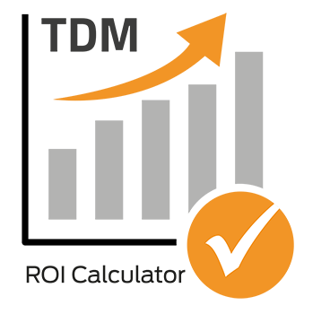
BU: Der TDM ROI-Rechner bringt Transparenz in TDM Investitionen.

Tübingen, 07. Juni 2018 – Werkzeugverwaltung neu gedacht und klug interpretiert: TDM Systems stellt ab sofort auf seiner Webseite den TDM ROI-Rechner für die Berechnung des Return on Investment bereit – ein kostenloses und nützliches Tool zur Berechnung von Einsparpotenzialen, die sich durch Einsatz von TDM Lösungen ergeben.
Mit Hilfe des ROI-Rechners lassen sich innerhalb kürzester Zeit Einsparungen durch die digitale Werkzeugverwaltung mit TDM zuverlässig abschätzen. Beispielsweise unterstützt die Software der Tübinger Werkzeugdatenexperten bei der Reduktion der Werkezugvielfalt und beim zielgerichteten Einsatz der besten Werkzeuge. Gleichzeitig lassen sich werkzeugbedingte Maschinenstillstände unkompliziert verringern und versteckte Lagerbestände minimieren.
Die neu geschaffene Transparenz ermöglicht es Unternehmen, Prozesse zu verstehen und zu optimieren. „Als Konsequenz profitieren unsere User direkt von Kostensenkungen und Produktivitätssteigerungen,“ erläutert Eugen Bollinger, Vertriebsleiter bei TDM Systems, die Vorteile für die Anwender. Der Rechner ist auf der TDM Systems-Webseite für alle frei zugänglich.
Mit dem TDM ROI-Rechner können schnell und einfach erste Schätzungen zu Einsparpotenzialen ermittelt, und Ergebnisse direkt am Bildschirm angezeigt werden. Ergeben sich hierzu Fragen, helfen die Experten von TDM Systems gerne in einem persönlichen Gespräch weiter.

Agenturkontakt:

Judith Klingler

Telefon +49.7071.93872-13
j.klingler@storymaker.de

Storymaker GmbH
Derendinger Strasse 50
72072 Tübingen, Germany
http://www.storymaker.de/
Ihr Ansprechpartner:

Sandra Schneck

Telefon +49.7071.9492-1173
sandra.schneck@tdmsystems.com

TDM Systems GmbH
A Member of the Sandvik Group
Derendinger Strasse 53
72072 Tübingen, Germany
http://www.tdmsystems.com/
twitter: https://twitter.com/TDM_Systems

Über TDM Systems

Die TDM Systems GmbH, Tübingen, ist seit über 25 Jahren der führende Anbieter von Tool Data Management im Bereich der Zerspanung. Mit der Tool Lifecycle Management-Strategie fokussiert TDM Systems vor allem die Prozessoptimierung durch optimale Werkzeugeinplanung und -bereitstellung. Die Erstellung und Editierung von Werkzeugdaten und Grafiken, die Integration von Werkzeug Know-how und 3D-Grafiken in die CAM-Planung sowie die Organisation des kompletten Werkzeugkreislaufes auf Shopfloor-Ebene zählen zu den drei Kernkompetenzen von TDM Systems und bilden die Säulen der TLM-Strategie. Als Kompetenz-Center innerhalb der Sandvik Group kann TDM Systems auf das Know-how verschiedener Werkzeughersteller bei der Entwicklung seiner Softwareprodukte zurückgreifen.

www.tdmsystems.com

